第五、六章综合能力检测
本卷分第Ⅰ卷(选择题)和第Ⅱ卷(非选择题)两部分。满分100分，时间90分钟。
第Ⅰ卷(选择题 共40分)
一、选择题(共10小题，每小题4分，共40分，在每小题给出的四个选项中，第1～6小题只有一个选项符合题目要求，第7～10小题有多个选项符合题目要求，全选对的得4分，选不全的得2分，有选错或不答的得0分)
1．(湛江一中2013～2014学年高一下学期期中)如图所示，光滑水平桌面上，一小球以速度v向右匀速运动，当它经过靠近桌边的竖直木板的ad边正前方时，木板开始做自由落体运动。若木板开始运动时，cd边与桌面相齐，则小球在木板上的正投影轨迹是( )
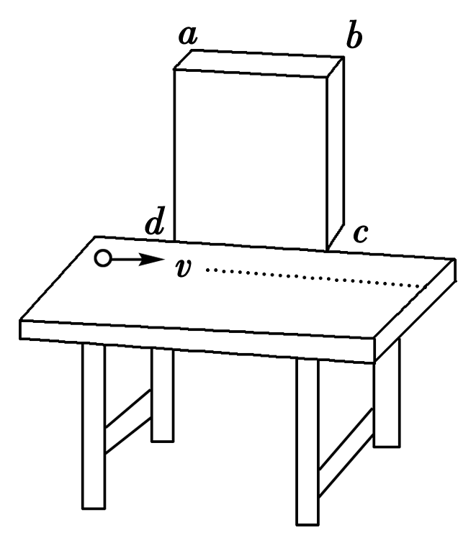
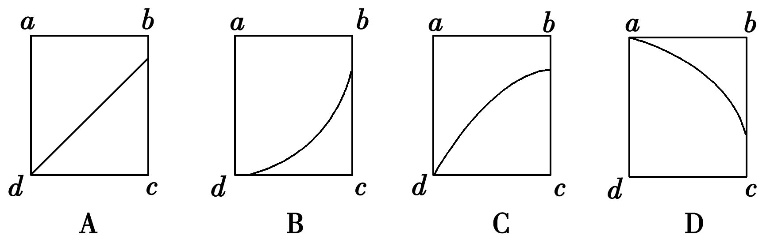
答案：B
解析：小球在木板上的正投影相对木板的运动为水平方向向右做匀速运动，竖直方向向上做加速度为g的匀加速运动，所以运动轨迹向上弯，答案为B。
2．如图所示，一架在2000m的高空以200m/s的速度水平匀速飞行的轰炸机，要想用两枚炸弹分别炸到山脚和山顶的目标A和B。已知山高720m，山脚与山顶的水平距离为1000m，若不计空气阻力，g取10m/s²，则投弹的时间间隔应为( )
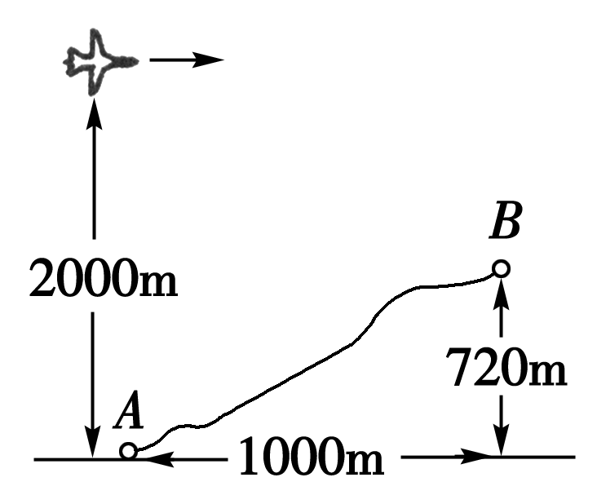
A．4s B．5s
C．9s D．16s
答案：C
解析：若要炮弹击中A，炮弹下落的时间t₁＝＝20s，投弹点距A点的水平距离x₁＝v₀t₁＝4000m。若要炮弹击中B，炮弹下落的时间t₂＝＝16s，投弹点距B点的水平距离x₂＝v₀t₂＝3200m，投弹的时间间隔Δt＝s＝9s。
3．某同学设想驾驶一辆“陆地——太空”两用汽车(如图)，沿地球赤道行驶并且汽车相对于地球速度可以增加到足够大。当汽车速度增加到某一值时，它将成为脱离地面绕地球做圆周运动的“航天汽车”。不计空气阻力，已知地球的半径R＝6400km。下列说法正确的是( )
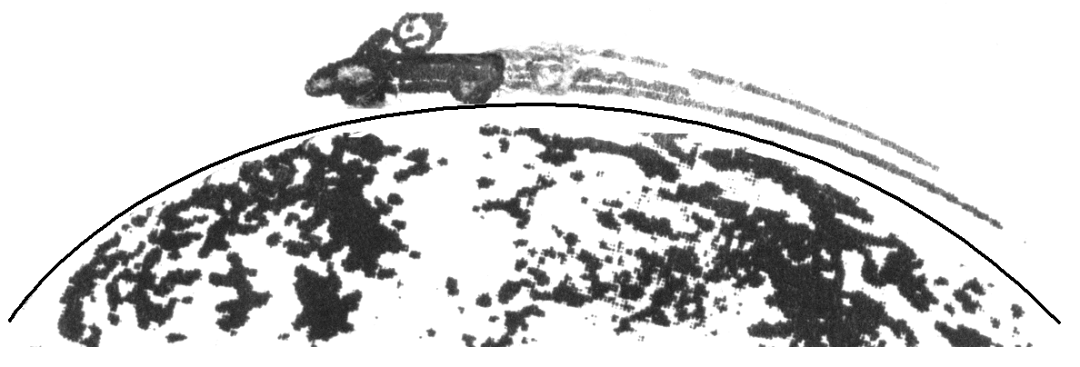
A．汽车在地面上速度增加时，它对地面的压力增大
B．当汽车速度增加到7.9km/s，将离开地面绕地球做圆周运动
C．此“航天汽车”环绕地球做圆周运动的最小周期为1h
D．在此“航天汽车”上可以用弹簧测力计测量物体的重力
答案：B
解析：由mg－F_{N}＝m得F_{N}＝mg－m，可知A错；7.9km/s是最小的发射速度，也是最大的环绕速度，B对；由mg＝m()²R知T＝84min，C错；“航天汽车”上处于完全失重状态，任何与重力有关的实验都无法进行，D错。
4．如图所示，“旋转秋千”中的两个座椅A、B质量相等，通过相同长度的缆绳悬挂在旋转圆盘上，不考虑空气阻力的影响，当旋转圆盘绕竖直的中心轴匀速转动时，下列说法正确的是( )
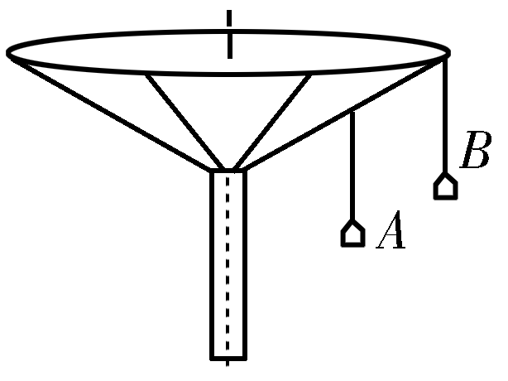
A．A的速度比B的大
B．A与B的向心加速度大小相等
C．悬挂A、B的缆绳与竖直方向的夹角相等
D．悬挂A的缆绳所受的拉力比悬挂B的小
答案：D
解析：A球和B球运行的角速度相等，A球运行半径小于B球半径，故A的速度小于B的速度，选项A错误；由a＝rω ²知，A球向心加速度小于B球向心加速度，选项B错误；设缆绳与竖直方向夹角为θ，由向心力公式mgtanθ＝mrω²，tanθ＝，运行半径不相等，夹角θ也不相等，选项C错误；缆绳拉力F＝＝mg，将tanθ＝代入可知，r越小，缆绳拉力越小，选项D正确。
5．有一宇宙飞船到了某行星附近(该行星没有自转运动)，以速度v绕行星表面做匀速圆周运动，测出运动的周期为T，已知引力常量为G，则下列结论错误的是( )
A．该行星的半径为 ．该行星的平均密度为
C．该行星的质量为 ．该行星表面的自由落体加速度为
答案：C
解析：∵v＝，∴R＝
∵G＝mR，∴M＝
ρ＝＝
g＝R＝，所以ABD正确，C错误。
6．(河北衡水中学2013～2014学年高一下学期调研)如图所示，一长为L的木板，倾斜放置，倾角为45°，今有一弹性小球，自与木板上端等高的某处自由释放，小球落到木板上反弹时，速度大小不变，碰撞前后，速度方向与木板夹角相等，欲使小球一次碰撞后恰好落到木板下端，则小球释放点距木板上端的水平距离为( )
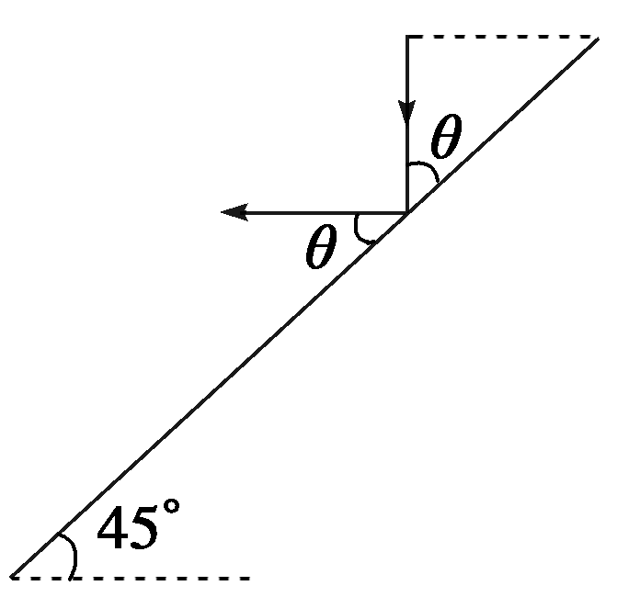
A．L B．L
C．L D．L
答案：D
解析：根据平抛运动在水平方向上做匀速直线运动，在竖直方向上做自由落体运动，有：tan45°＝，则平抛运动的时间t＝，物体自由下落的时间为t′＝，根据h＝gt²知，平抛运动在竖直方向上的位移和自由落体运动的位移之比为4∶1，木板在竖直方向上的高度为L，则碰撞点竖直方向上的位移为L，所以小球释放点距木板上端的水平距离为L，故D正确。
7． (哈师大附中2013～2014学年高一下学期期中)公路急转弯处通常是交通事故多发地带。如图，某公路急转弯处是一圆弧，当汽车行驶的速率为v_{c}时，汽车恰好没有向公路内外两侧滑动的趋势，则在该弯道处，( )
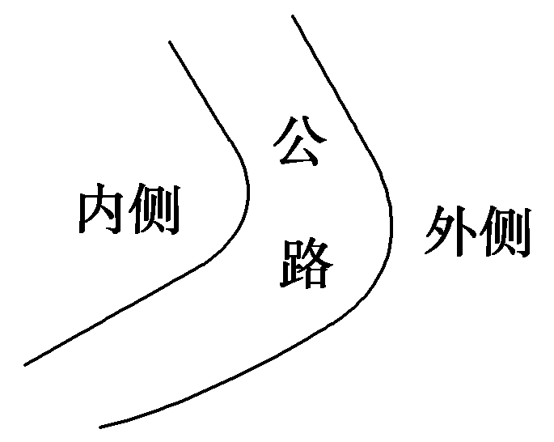
A．路面外侧高内侧低
B．车速只要低于v_{c}，车辆便会向内侧滑动
C．车速虽然高于v_{c}，但只要不超出某一最高限度，车辆便不会向外侧滑动
D．当路面结冰时，与未结冰时相比，v_{c}的值变小
答案：AC
解析：抓住临界点分析汽车转弯的受力特点及不侧滑的原因，结合圆周运动规律可判断。
汽车转弯时，恰好没有向公路内外两侧滑动的趋势，说明公路外侧高一些，支持力的水平分力刚好提供向心力，此时汽车不受静摩擦力的作用，与路面是否结冰无关，故选项A正确，选项D错误。当v<v_{c}时，支持力的水平分力大于所需向心力，汽车有向内侧滑动的趋势，静摩擦力指向外侧；当v>v_{c}时，支持力的水平分力小于所需向心力，汽车有向外侧滑动的趋势，在摩擦力大于最大静摩擦力前不会侧滑，故选项B错误，选项C正确。
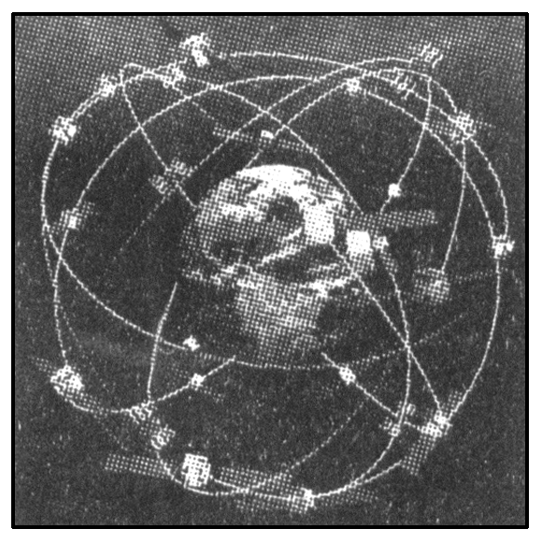
8．2011年4月10日，我国成功发射了第八颗北斗导航卫星，完善了我国独立研发的北斗导航系统，第八颗北斗导航卫星定位在距离地面36000km的同步轨道上。美国的全球定位系统(简称GPS)由24颗卫星组成，这些卫星距地面的高度均为20000km，下列说法正确的是( )
A．北斗导航卫星比GPS卫星的周期大
B．北斗导航卫星比GPS卫星的运转速率小
C．北斗导航卫星比GPS卫星的加速度大
D．GPS卫星也属于同步卫星
答案：AB
解析：北斗导航卫星比GPS卫星的轨道半径大，因而运转周期大、运转速率小、向心加速度小，A、B正确，C错。同步卫星距离地面的高度都相同，故GPS卫星不属于同步卫星。
9．(九江七校2013～2014学年高一下学期联考)2013年12月2日，牵动亿万中国心的“嫦娥三号”探测器顺利发射。“嫦娥三号”要求一次性进入近地点210公里、远地点约36.8万公里的地月转移轨道，如图所示，经过一系列的轨道修正后，在P点实施一次近月制动进入环月圆形轨道 Ⅰ。再经过系列调控使之进入准备“落月”的椭圆轨道 Ⅱ。嫦娥三号在地月转移轨道上被月球引力捕获后逐渐向月球靠近，绕月运行时只考虑月球引力作用。下列关于嫦娥三号的说法正确的是( )
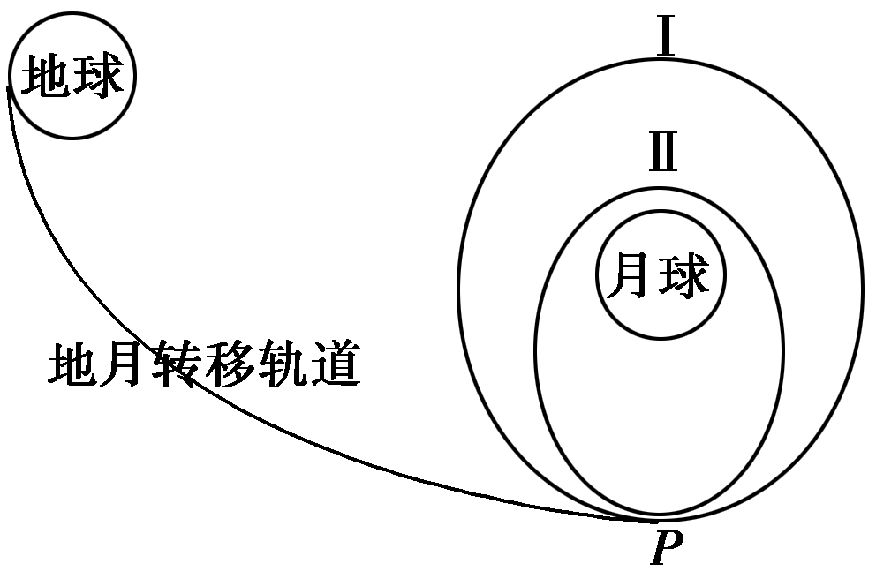
A．发射“嫦娥三号”的速度必须达到第二宇宙速度
B．沿轨道Ⅰ运行至P点的速度小于沿轨道Ⅱ运行至P点的速度
C．沿轨道Ⅰ运行至P点的加速度等于沿轨道Ⅱ运行至P点的加速度
D．沿轨道Ⅰ运行的周期小于沿轨道Ⅱ运行的周期
答案：AC
解析：要挣脱地球引力的束缚，其最小发射速度是11.2km/s，选项A正确；从轨道Ⅰ转移至轨道Ⅱ，必须减小速度，所以选项B错误；根据a＝知C选项正确；根据T＝2π，可知选项D错误。
10．(河北冀州中学2013～2014学年高一下学期检测)如图所示，小物体位于半径为R的半球顶端，若给小物体以水平初速度v₀时，小物体对球顶恰无压力，则( )
A．物体立即离开球面做平抛运动
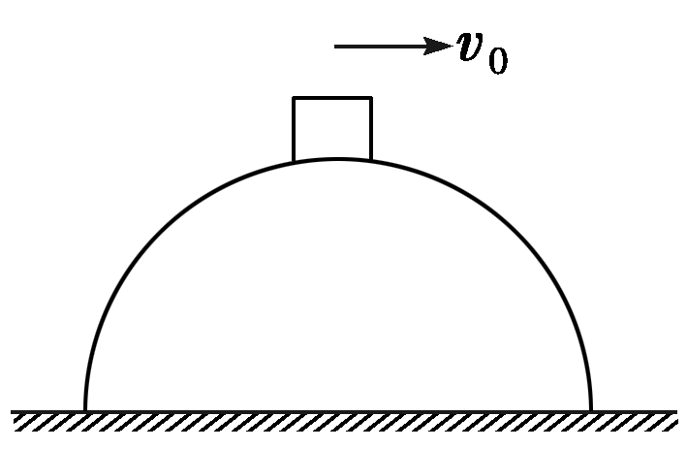
B．物体落地时水平位移为R
C．物体的初速度v₀＝
D．物体着地时速度方向与地面成45°角
答案：ABC
解析：小物块在最高点时对半球刚好无压力，表明从最高点开始小物块即离开球面做平抛运动，A对；由mg＝m知，小物块在最高点的速度大小v＝，又由于R＝gt²，v_{y}＝gt，x＝vt，故x＝R，B、C对；tanθ＝＝，θ>45°，D错。
第Ⅱ卷(非选择题 共60分)
二、填空题(共3小题，共18分。把答案直接填在横线上)
11．(5分)“神舟十号”飞船在预定轨道上做匀速圆周运动，在该飞船的密封舱内，如图所示的实验能够进行的是________。
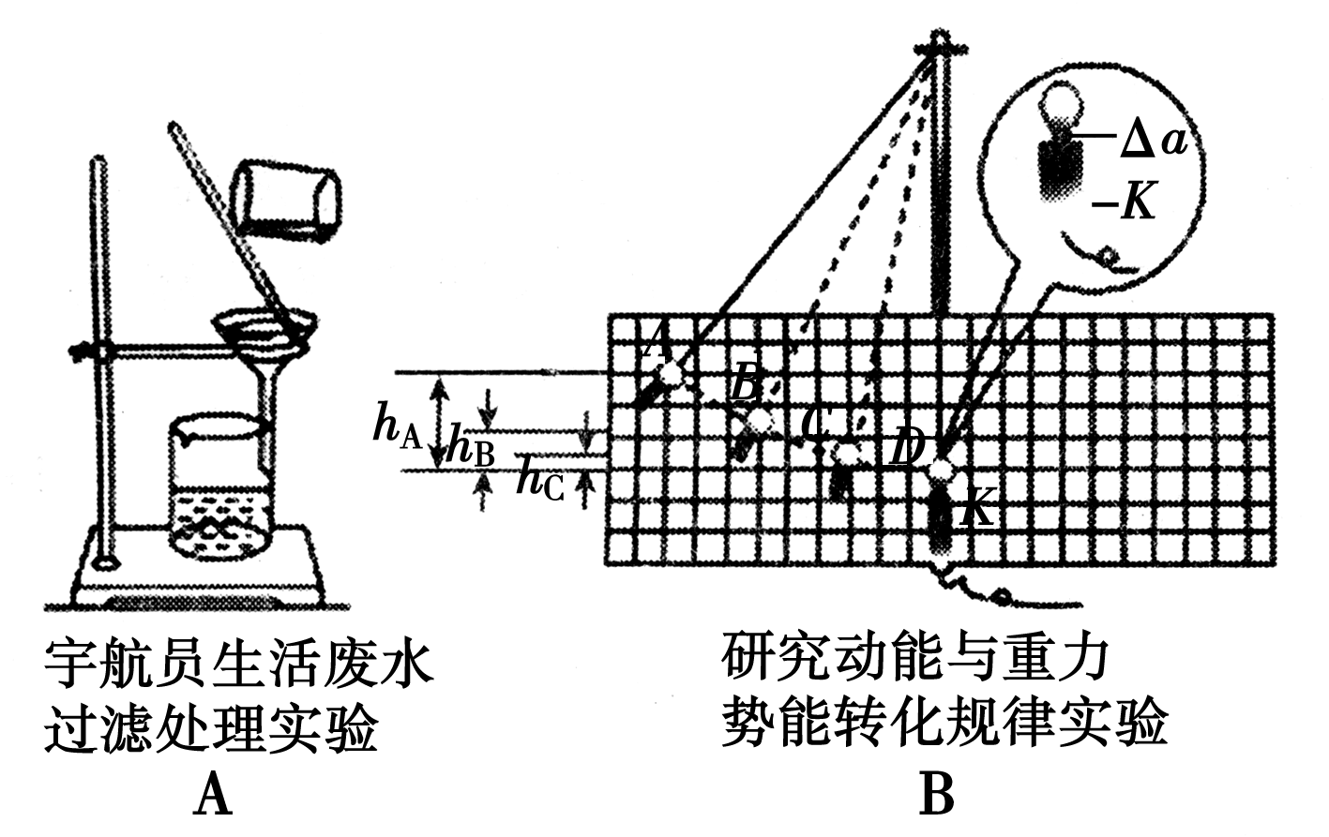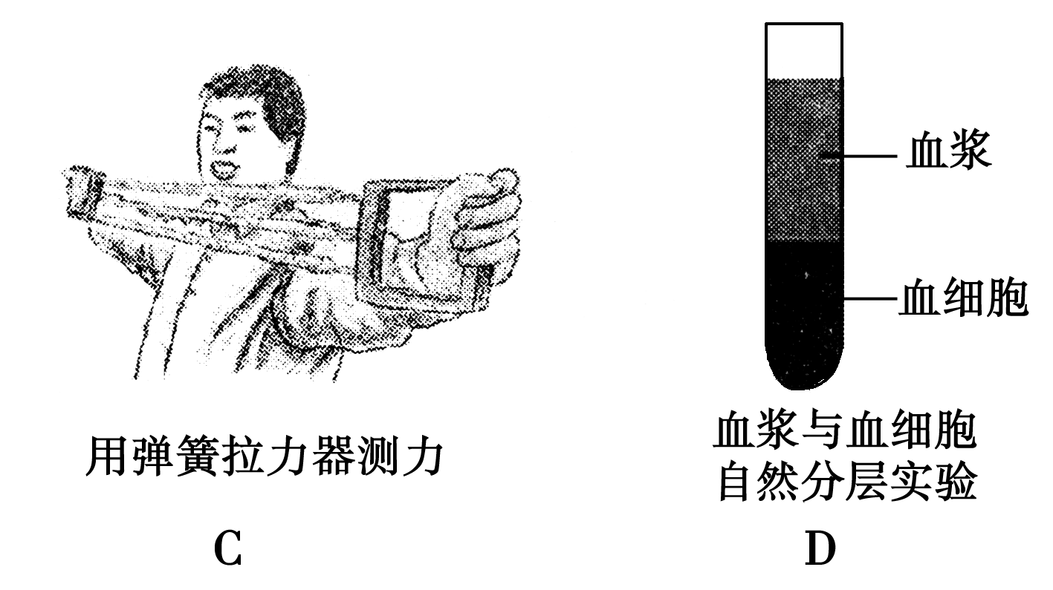
答案：C
解析：飞船在预定轨道上做匀速圆周运动，飞船内的一切物体都处于完全失重状态，与重力相关的现象都消失了，故正确选项为C。
12．(6分)如图所示，M是水平放置的半径足够大的圆盘，绕过圆心O的竖直轴OO′匀速转动，规定经过O点且水平向右为x轴的正方向。在O点正上方距盘面高为h处有一个可间断滴水的容器，从t＝0时刻开始随传送带沿与x轴平行的方向做匀速直线运动。已知t＝0时刻滴下第一滴水，以后每当前一滴水刚好落到盘面上时，后一滴水恰好开始下落，要使每一滴水在盘面上的落点都位于同一直线上，圆盘转动的角速度是________。
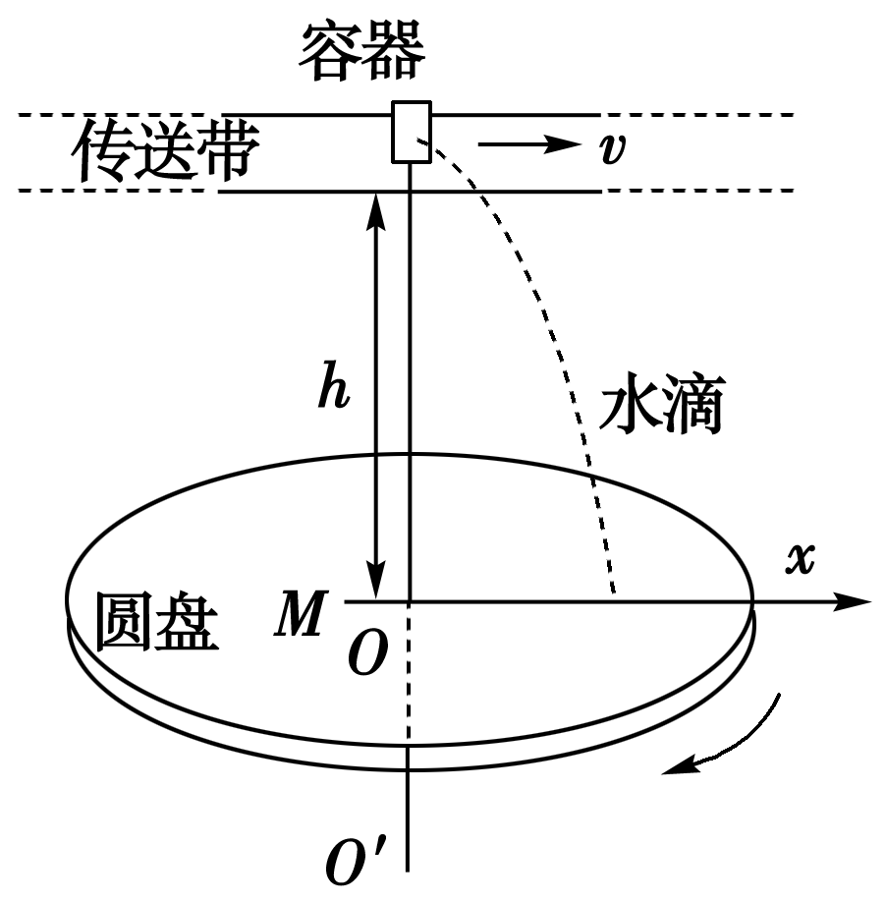
答案：(n＝1,2,3，…)
解析：由题意知h＝gt² ①
ω＝ ②
T＝nt(n＝1,2,3，…) ③
由①②③得ω＝(n＝1,2,3，…)
13.(7分)某物理兴趣小组在探究平抛运动的规律实验时，将小球做平抛运动，用频闪照相机对准方格背景照相，拍摄到了如下图所示的照片，已知每个小方格边长9.8cm，当地的重力加速度为g＝9.8m/s²。
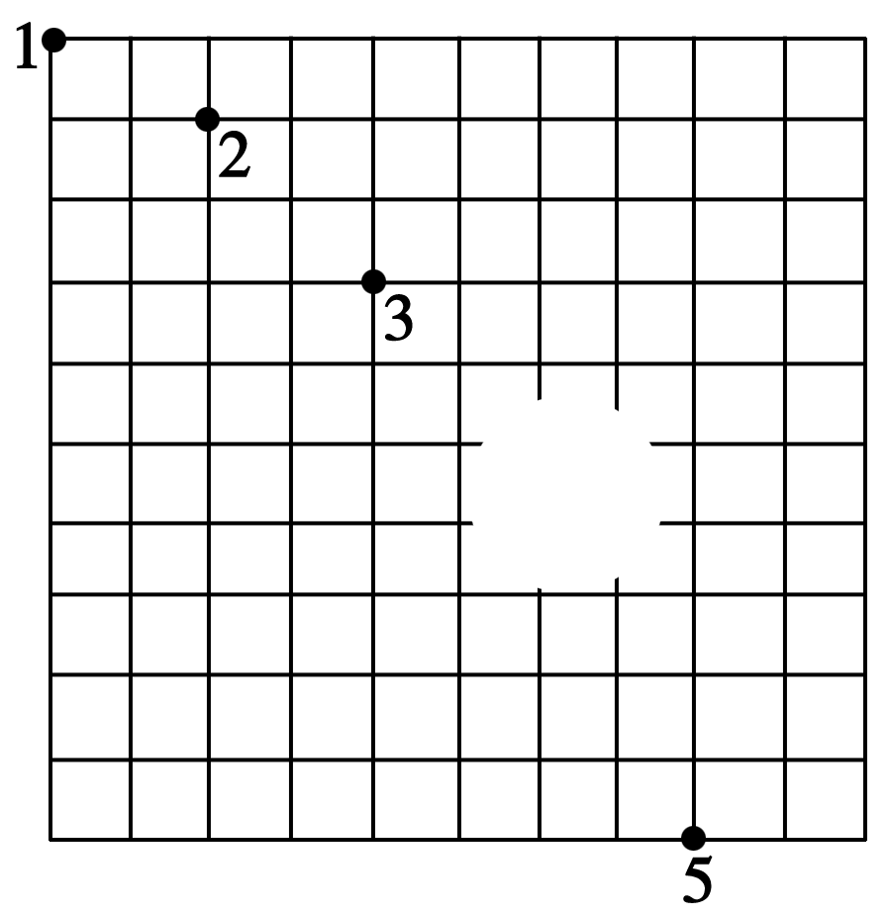
(1)若以拍摄的第一点为坐标原点，水平向右和竖直向下为正方向，则没有被拍摄到的小球位置坐标为________。
(2)小球平抛的初速度大小为________。
答案：(1)(58.8cm,58.8cm) (2)1.96m/s
解析：由Δy＝gT² 得T＝0.1s ∴v₀＝＝1.96m/s
又y₄＝y₃＋3Δy＝58.8cm x₄＝v₀·3T＝58.8cm
三、论述·计算题(本题共4小题；共42分。解答应写出必要的文字说明、方程式和重要演算步骤，只写出最后答案的不能得分。有数值计算的题，答案中必须明确写出数值和单位)
14．(9分)(山西大学附中2013～2014学年高一下学期期中)古时常有官宦人家的小姐“抛彩”为自己挑选如意郎君。具体规则是：小姐在彩楼上，将绣球抛向楼下，楼下的准郎君们不能主动去接那命运的绣球，被绣球击中者，即为郎君。假设小姐将绣球水平抛向看准的郎君，出手时绣球距地面的高度是H，郎君到她的水平距离为s₀，郎君身高是h₀(小于H)。若不计空气阻力，小姐的绣球要击中心仪的郎君，她抛出绣球的初速度应在什么范围？(假设准郎君们的前后距离足够大。)
答案：s₀≤v≤s₀
解析：当绣球击中郎君的脚时，对绣球的运动有：H＝gt，s₀＝v₁t₁。解得：v₁＝s₀；当绣球击中郎君的头顶时，对绣球的运动有：H－h₀＝gt，s₀＝v₂t₂。解得：v₂＝s₀。故绣球抛出时的速度大小为s₀≤v≤s₀
15．(10分)如图所示，半径为R，内径很小的光滑半圆管竖直放置，两个质量均为m的小球A、B以不同速率进入管内，A通过最高点C时，对管壁上部的压力为3mg，B通过最高点C时，对管壁下部的压力为0.75mg。求A、B两球落地点间的距离。
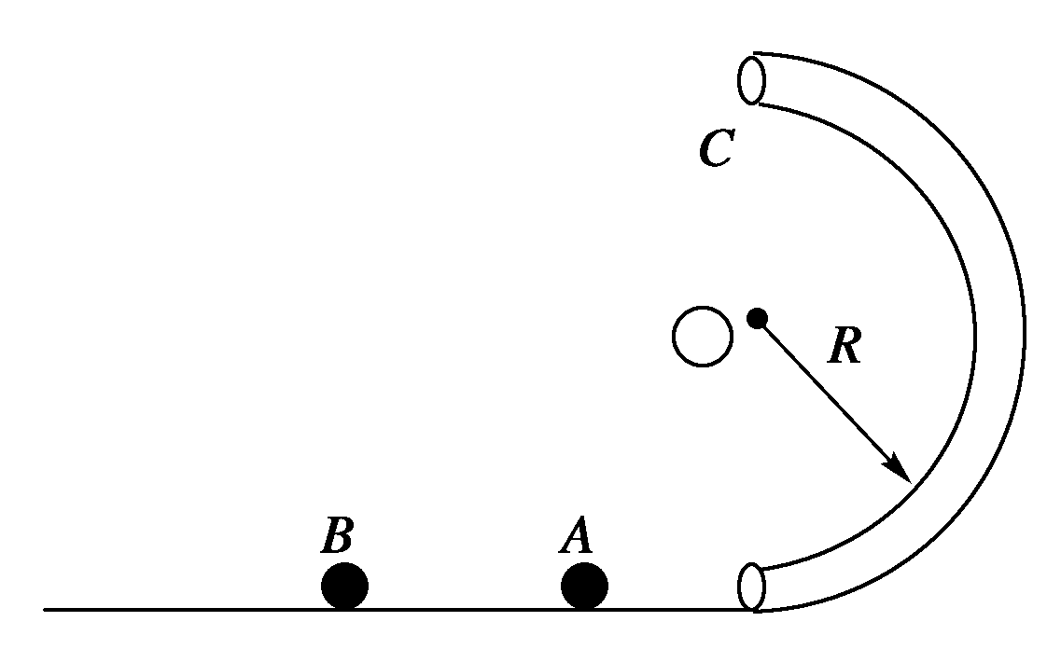
答案：3R
解析：两个小球在最高点时，受重力和管壁的作用力，这两个力的合力作为向心力，离开轨道后两球均做平
抛运动，A、B两球落地点间的距离等于它们平抛运动的水平位移之差。
对A球：3mg＋mg＝m v_{A}＝
对B球：mg－0.75mg＝m v_{B}＝
S_{A}＝v_{A}t＝v_{A}＝4R S_{B}＝v_{B}t＝v_{B}＝R
∴S_{A}－S_{B}＝3R
16．(11分)(临沂市重点中学2013～2014学年高一下学期联考)进入21世纪，我国启动了探月计划——“嫦娥工程”。同学们也对月球有了更多的关注。
(1)若已知地球半径为R，地球表面的重力加速度为g，月球绕地球运动的周期为T，月球绕地球的运动近似看做匀速圆周运动，试求出月球绕地球运动的轨道半径；
(2)若宇航员随登月飞船登陆月球后，在月球表面某处以速度v₀竖直向上抛出一个小球，经过时间t，小球落回抛出点。已知月球半径为r，万有引力常量为G，试求出月球的质量M_{月}。
答案：(1) (2)
解析：(1)根据万有引力定律和向心力公式
G＝M_{月}R_{月}()² ①
mg＝G ②
联立①②得
R_{月}＝。
(2)设月球表面的重力加速度为g_{月}，根据题意：
v₀＝ ③
mg_{月}＝G ④
联立③④得 M_{月}＝。
17．(12分)一行星探测器从所探测的行星表面垂直升空(如图)，探测器的质量是1500kg，发动机推力为恒力，升空途中发动机突然关闭。如图所示为探测器速度随时间的变化图象，其中A点对应的时刻t_{A}＝9s，此行星半径为6×10³km，引力恒量G＝6.67×10^{－11}N·m²/kg²。求：
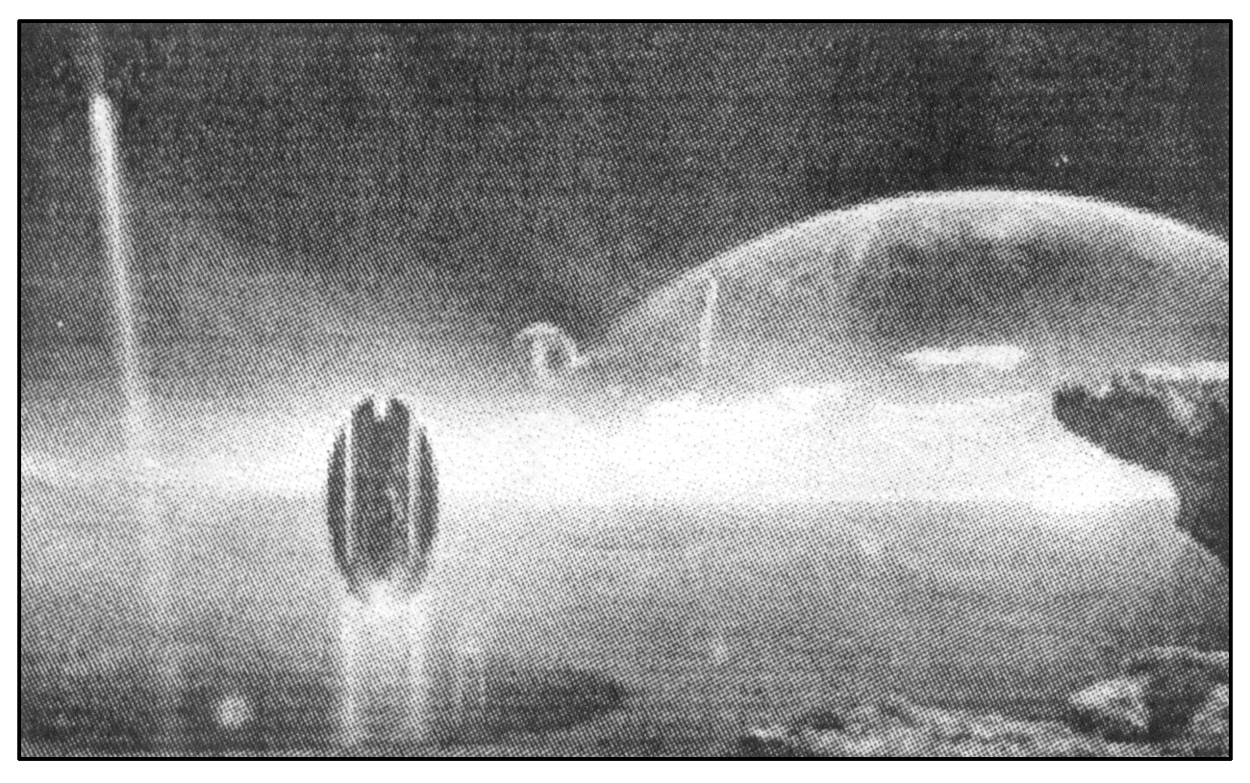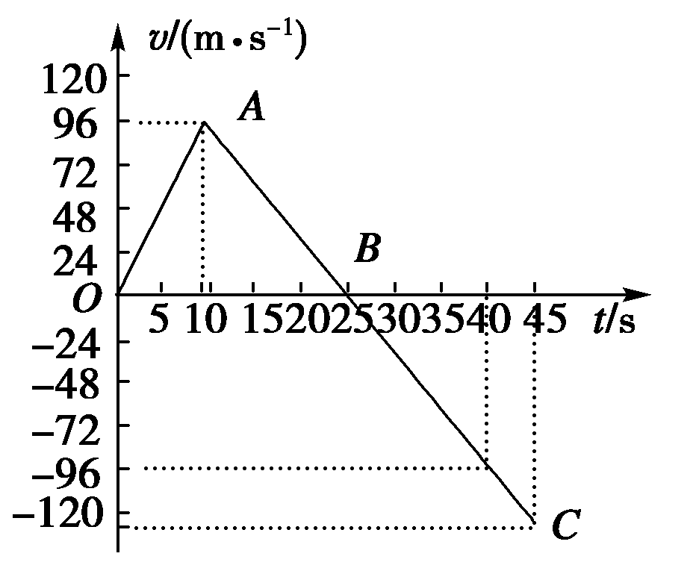
(1)探测器在该行星表面达到的最大高度；
(2)该行星表面的重力加速度；
(3)发动机的推力；
(4)该行星的第一宇宙速度。
答案：(1)1200m (2)6.0m/s² (3)2.5×10⁴N
(4)6.0km/s
解析：(1)由图象可知，在25s的时间内探测器一直在上升，且在t＝25s末达到最高点，在v－t图象中可以利用面积表示位移，因此最大高度h＝×25×96m＝1200m。
(2)在上升阶段，探测器受推力和重力作用，在t＝9s末关闭发动机后，探测器只受重力作用而减速，加速度a＝g，在数值上等于AB段图象斜率的绝对值，所以g＝m/s²＝6.0m/s²。
(3)在OA加速阶段，F－mg＝ma′，F＝mg＋ma′＝m(g＋a′)，可由OA段直线的斜率求得a′＝m/s²，所以F＝1500×(6.0＋)N＝2.5×10⁴N。
(4)物体在星球表面做圆周运动的环绕速度即为第一宇宙速度，且在星球表面物体受到的万有引力等于物体的重力mg＝G＝m
得v＝＝6.0km/s

